 |  |  |  | SAKARYA ÜNİVERSİTESİ
SOSYAL BİLİMLER ENSTİTÜSÜ RESİM ANA SANAT DALI (1. ÖĞRETİM)
2024-2025 ÖĞRETİM YILI YÜKSEK LİSANS BAHAR YARIYILI FİNAL SINAV PROGRAMI
Tarih | Saat | Program | Dersin Adı |  | Öğretim Elemanı | Gözetmen |  | Sınıf
19 Haziran Perşembe 2025 | 16:00- 20:00 | Resim | RES 802 Uzmanlık Alan Dersi |  | Prof. Füsun ÇAĞLAYAN |  |  | Danışman Ofisi
18 Haziran Çarşamba 2025 | 16:00- 20:00 | Resim | RES 804 Uzmanlık Alan Dersi |  | Prof. Neslihan ERDOĞDU |  |  | Danışman Ofisi
18 Haziran Çarşamba 2025 | 16:00- 20:00 | Resim | RES 803 Uzmanlık Alan Dersi |  | Prof. Şive Neşe BAYDAR |  |  | Danışman Ofisi
18 Haziran Çarşamba 2025 | 10.00-12.00 | Resim | RES 805Uzmanlık Alan Dersi |  | Dr. Öğr. Üyesi Gülseren BUDUMLU |  |  | Danışman Ofisi
18 Haziran Çarşamba 2025 | 16:00- 20:00 | Resim | RES 806 Uzmanlık Alan Dersi |  | Doç.Dr. ŞİRİN YILMAZ |  |  | Danışman Ofisi
18 Haziran Çarşamba 2025 | 16:00- 20:00 | Resim | RES 807 Uzmanlık Alan Dersi |  | Dr. Öğr. Üyesi Ayşe ÖNUÇAK |  |  | Danışman Ofisi
20 Haziran Cuma 2025 | 10:00- 14:00 | Resim | RES 801Uzmanlık Alan Dersi |  | Doç. Onur KARAALİOĞLU |  |  | Danışman Ofisi
17 Haziran Salı 2025 | 12.00 | Resim | Multimedya Atölyesi II |  | Prof. Şive Neşe BAYDAR |  |  | Danışman Ofisi
17 Haziran Salı 2025 | 10.00-17.00 | Resim | Resim Atölyesi II |  | Prof. Neslihan ERDOĞDU |  |  | Danışman Ofisi
18 Haziran Çarşamba 2025 | 10.00-13.00 | Resim | Uygulama Atölyesi (Gravür) II |  | Dr.Öğr.Üyesi Gülseren BUDUMLU İLDEŞ |  |  | Danışman Ofisi
17 Haziran Salı 2025 | 13:00 | Resim | Alternatif Sanat Atölyesi II |  | Doç. Onur KARAALİOĞLU |  |  | Danışman Ofisi
16 Haziran Pazartesi 2025 | 15:00 | Resim | Dijital Fotoğraf Uygulamaları II |  | Doç. Onur KARAALİOĞLU |  |  | Derslik 213
18 Haziran Çarşamba 2025 | 13:00 | Resim | Çağdaş Sanata Eleştirel Bakış II |  | Doç.Dr. ŞİRİN YILMAZ |  |  | Derslik 213
18 Haziran Çarşamba 2025 | 14:00 | Resim | Çağdaş Sanatta Kavram ve İfade Üretimi Pratikleri II |  | Doç.Dr. ŞİRİN YILMAZ |  |  | Derslik 213
18 Haziran Çarşamba 2025 | 10.00 | Resim | 20. Yüzyıl Felsefesi ve Çağdaş Sanat |  | Doç.Dr. TUĞBA AYAS ÖNOL |  |  | Derslik 213
19 Haziran Perşembe 2025 | 10.00 | Resim | Sanat Tarihi Okumaları II |  | Dr.Öğr.Üyesi AYŞE ÖNUÇAK |  |  | Danışman Ofisi
00 |  |  |  |  |  | 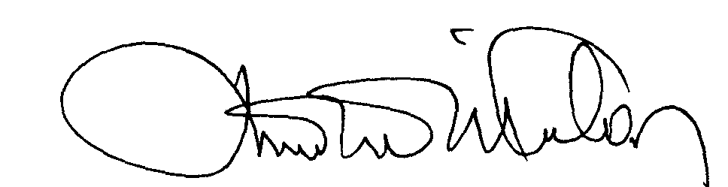 |  | 00.EÖ.FR.10

